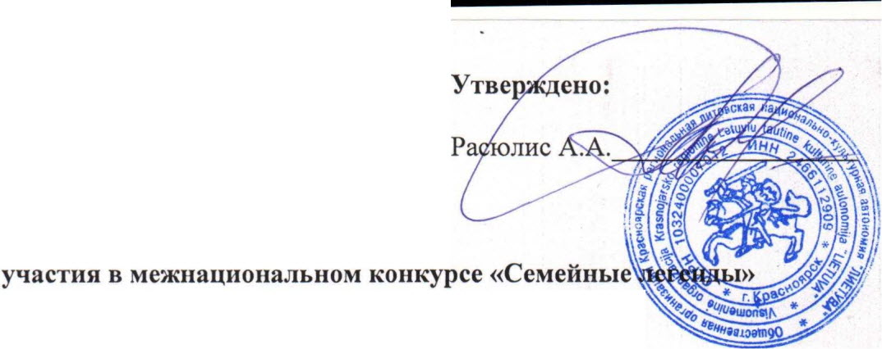

УСЛОВИЯ

1. Цель конкурса

Межнациональный конкурс «Семейные легенды» про водится при поддержке
грантовой программы Красноярского края для некоммерческий организаций
«Партнёрство». Проведение конкурса направлено на сохранение и пропаганду
национальных традиций, стимулирование интереса представителей национально-
культурных автономий, про живающих в г. Красноярске, со своими корнями, традициями;
сохранение исторической памяти; ознакомление с объектами культуры, духовной жизни,
биографиями выдающихся представителей наших народов.

2. Предмет и участники конкурса

Предметом конкурса являются семейные истории потомков европейских народов,
проживающих на территории Красноярского края, написанные самостоятельно в
соответствии с условиями конкурса в установленные сроки.
История должна описывать хронологию жизни своих предков, известные факты,
демонстрировать связь поколений семьи, рассказывать о национальных или иных
традициях семьи, отображать роль трудового вклада одного или нескольких членов семьи
в развитие города Красноярска или Красноярского края, рассказывать об общих
культурных ценностях представителей различных национальностей, исторически
объединенных в единое сообщество.

В конкурсе принимают участие представители европейских народов,
проживающей на территории города Красноярска;
Место проведения конкурса - Красноярск.

3. Номинации конкурса

Конкурс проводится по следующим номинациям:
- «Сохранение этнокультурных традиций в Сибири» (праздники, были,
сказания, поверья, места проживания этноса, история поселения)
- «Любим и гордимся» (рассказ о выдающихся членах семьи)
- «Семейные легенды» (на конкурс представляется истории, описывающие
этнокультурные корни)

4. Порядок; сроки подачи заявок на конкурс и представление историй

Конкурс про водится В один этап.
Для участия в конкурсе необходимо написать историю своей семьи объемом не
более 5 листов в формате Word (приложение NQ2), шрифт 12, заполнить заявку участника
(приложение NQ1), по желанию приложить сканы фотографий, не более 10 шт.
Заявки принимаются с 25 декабря 2019 года по 10 Февраля 2020 годана адрес
электронной почты: rankis89@gmail.com с пометкой «Семейные легенды»;
При возникновении вопросов звонить оператору конкурса по телефону:
89994472805 Диана Ранкис.
Заявка, отправленная в адрес организаторов конкурса, является подтверждением,
что участник ознакомлен с настоящими Условиями участия и согласен с порядком и
условиями его проведения.
2
5. Порядок рассмотрения работ и подведение итогов конкурса
Работы оцениваются жюри согласно основным требованиям конкурса. Решение о
победителях конкурса принимает независимая конкурсная комиссия, сформированная
организатором из числа филологов, представителей национально-культурных
общественных объединений и др. Определение победителей про из водится на основе
субъективной оценки каждого члена конкурсной комиссии путем открытого голосования.
Критерии оценки:
- Глубина раскрытия темы, образность и выразительность речи, грамотность и логика
изложения.
- Достоверность описываемых фактов: историческая, археологическая.
- Взаимодействие с местными культурами, ассимиляция и трансформации
(особенности), европейских культур с местными культурами.
- Красочность, яркость и художественность описания. Насыщенность количеством
фотоматериала.
Результаты голосования оформляются протоколом и подписываются
руководителем организатора конкурса; Жюри конкурса имеет право отметить отдельных
участников, в том числе дополнительными призами.
Итоги конкурса будут опубликованы в срок до 20 Февраля 2020года на сайте
Дома дружбы народов Красноярского края https://ddn24.ruJ.
По итогам конкурса членами жюри определяется не менее 20 работ для участия в
семейной фотосессии. Фотосессия проводится за счет организаторов конкурса, на
площадях, предоставленных организатором, из числа предложенных подрядной
организацией. Фотографии передаются организатору конкурса и победителям на диске.
Истории победителей конкурса печатаются в буклете «Семейные легенды на
берегах Енисей».
6. Награждение победителей
Победители конкурса награждаются дипломами и призами. Подведение итогов
конкурса и церемония награждения победителей конкурса состоится в г. Красноярске.
Время и место церемонии награждения победителей конкурса определяется
организатором, не позднее 01 мая 2020г.
7. Вопросы организации конкурса
Организатором конкурса выступает общественная организация Красноярская
региональная литовская национально-культурная автономия «Лиетува».
Дополнительная информация по тел.: 8-904-895-55-77, Бекшайте Регина
Викторовна.
.'
3
Приложение NQl
Заявка
на участие в конкурсе
«Семейные легенды»

1. | Номинация конкурса
2. | Представитель народности
3. | Ф.И.О. автора
4. | Дата рождения
5. | Место работы/ учебы
 | Наименование организации / учебного
 | заведения/ национально-культурная
 | автономия
 | должность
6. | Адрес места жительства
 | с указанием индекса почтового
 | отделения (прописка, адрес
 | фактического пребывания)
7. | Контактный телефон
8. | e-mai1 | .
Приложение к заявке:
- семейная история, объемом не более 5 листов в формате Word, шрифт 12.
- фотографии семьи.

«

» 2019 года
.'

,

4
Описание семейной истории,
представленной к участию в конкурсе
«Семейные легенды»

Приложение N!!2
.'

